Ficha de avaliação 1A
Classificação
Cotação
da questão
Nome N.º Turma Data – –
Professor Classificação D1: D2: D3:
Lê com atenção o enunciado da ficha de avaliação e responde com clareza e rigor às questões apresentadas.
GRUPO I
Atenta na informação da tabela 1.
 | População absoluta | Natalidade | Mortalidade | TBN (‰) | TBM (‰)
Mundo | 7 953 953 000 | 139 194 178 | 61 245 439 | 17,5 | 7,7
África | 1 406 729 000 | 44 452 636 | 10 691 141 | 31,6 | 7,6
Ásia | 4 717 156 000 | 71 700 772 | 33 963 524 | 15,2 | 7,2
Europa | 747 544 000 | 7 325 932 | 8 447 248 | X | X
América | 1 038 769 000 | 14 127 259 | 8 102 399 | 13,6 | 7,8
Oceânia | 43 755 000 | 691 329 | 297 534 | 15,8 | 6,8
Fonte: www.population.un.org [Consult. 9 mar 2022]
Tabela 1 Projeção de população, natalidade e mortalidade para o Mundo e por continente, em 2022.
1. Seleciona a opção que completa corretamente cada uma das afirmações.
1.1. A natalidade é maior no continente …, mas a taxa bruta de natalidade é maior na … .
4
a) africano … Europa. c) americano … Oceânia.

b) asiático … África. d) europeu … Ásia.

1.2. A mortalidade é mais elevada na …, embora a taxa bruta de mortalidade seja na … .
4
a) Europa … Oceânia. c) Ásia … África.

b) África … Ásia. d) Ásia … Europa.

1.3. A taxa de crescimento natural na Europa é de
4
a) 9,8‰. c) -1,5‰.

b) 20,1‰. d) -3,4‰.

1.4. O saldo natural é mais elevado na
4
a) Ásia. c) Europa.

b) América. d) África.

1.5. Na Europa, verifica-se um grave problema demográfico:
4
a) a existência de população muito jovem.

b) o aumento da proporção de jovens.

c) um descontrolo significativo da natalidade.

d) o envelhecimento da população.

O comportamento de indicadores demográficos como a taxa bruta de natalidade não é igual em países com graus de desenvolvimento diferentes, como a Alemanha (PD) ou a Zâmbia (PMD).
Classificação
Cotação
da questão
2. Associa as afirmações seguintes (letras) à Alemanha ou à Zâmbia.
10
A Pressão da religião na utilização de contracetivos, desincentivando a sua utilização.
B Crescimento da taxa de divórcios.
C Aumento da escolarização, principalmente nas mulheres.
D Casamentos precoces.
E Vulgarização do planeamento familiar.
F Existência de poligamia.
G A mulher tem um papel pouco relevante na sociedade, estando impedida, muitas vezes, de trabalhar fora de casa.
H Aumento dos custos com a educação dos filhos, bem como com a alimentação, saúde e habitação do agregado familiar.
I Obstáculos na adesão do planeamento familiar.
J Maior participação da mulher no mercado de trabalho.
a) Alemanha.
b) Zâmbia.
3. Observa a Fig. 1 A e B.
Fonte: www.populationpyramid.net
[Consult. 4 mar 2022]
A
B
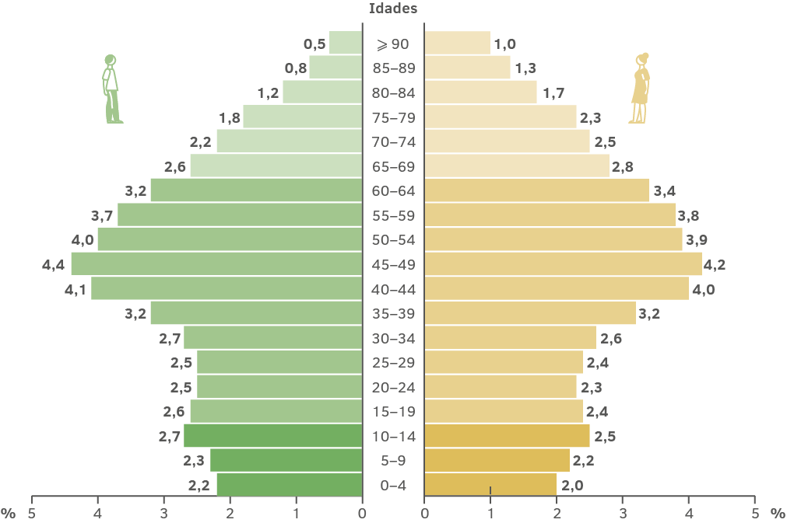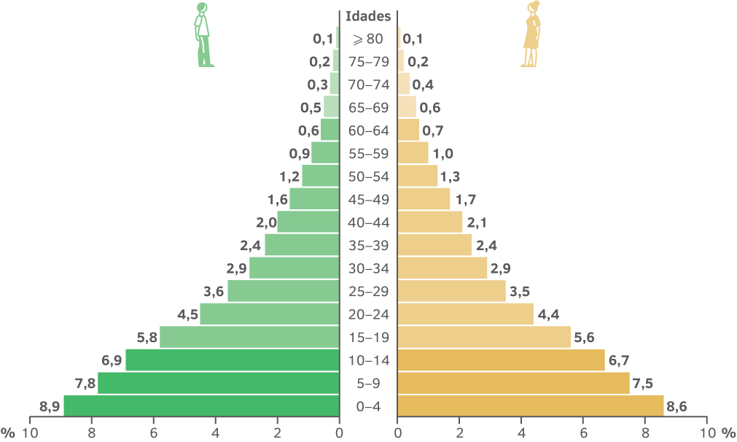
Fig. 1 Pirâmide etária da Espanha (A) e do Mali (B), em 2022.
3.1. Completa o texto seguinte com as palavras que consideras mais convenientes.
10
As pirâmides etárias da Fig. 1 representam distintas, nas quais as cores se referem a
diferentes e o sombreado . A pirâmide etária da Espanha evidencia uma estrutura etária , dado que a proporção do grupo etário dos é mais . Já a do Mali demonstra que a população é , uma vez que a proporção de jovens é mais significativa, dando origem a um demográfico elevado. Comparando as duas pirâmides, denota-se que a esperança de vida à nascença é mais elevada
n do que n .

4. Assinala as afirmações que apenas podem ser comprovadas pela análise da Fig. 2.
Classificação
Cotação
da questão
10
Fonte: www.data.worldbank.org [Consult. 10 mar 2022]
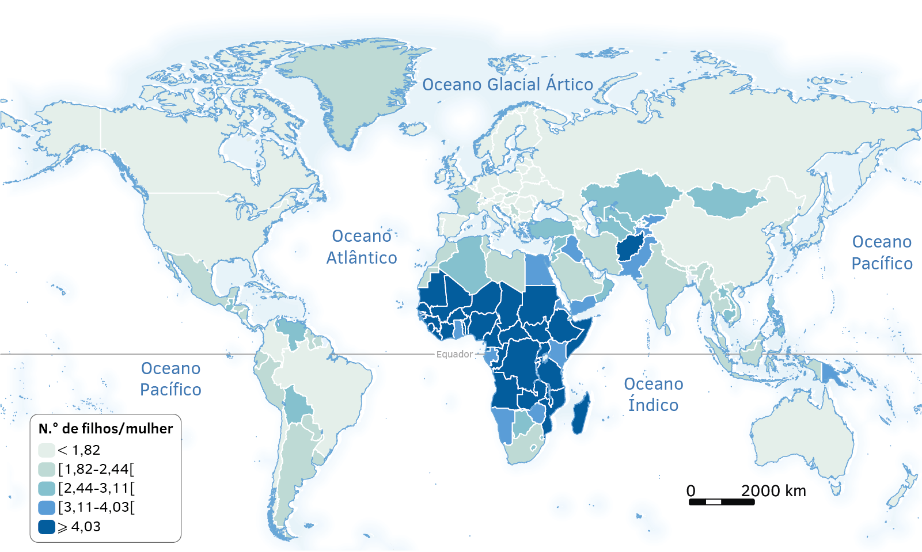
Fig. 2 Distribuição do índice sintético de fecundidade, em 2019.
a) O índice sintético de fecundidade é o número médio de crianças por mulher em idade fértil.

b) Para assegurar a renovação de gerações, é necessário que um país tenha, em média, 2,1 filhos por mulher em idade fértil.

c) Na Europa, o índice sintético de fecundidade é inferior ao índice de renovação de gerações.

d) A maior parte dos países desenvolvidos não assegura a renovação de gerações.

e) É nos países menos desenvolvidos que o índice sintético de fecundidade é mais elevado.

GRUPO II
1. Atenta no doc. 1, excerto de uma entrevista ao demógrafo Paulo Machado, sobre a população em Portugal.
Doc. 1
[...] Precisamos, então, de uma nova política de natalidade?
Precisamos. Só que é preciso ter em atenção que uma política dessa natureza não é apenas uma política demográfica.
É social?
É uma política dirigida às famílias, que envolve uma componente de rendimento das famílias, a saúde e a educação. Mas também uma outra vertente, que discutimos desde o 25 de Abril, que é a de como distribuímos a população pelo território. É por isso que temos os problemas recorrentes na nossa História de zonas profundamente desertificadas. [...]
www.expresso.pt, 4 de fev. de 2022 [Consult. 4 mar 2022]
1.1. Explica em que consiste uma política demográfica, referindo qual deveria ser adotada em Portugal.
5

1.2. Apresenta duas medidas que pudessem ser tomadas, ao abrigo da política demográfica implícita no doc. 1.
10
Classificação
Cotação
da questão

1.3. Justifica o facto de Portugal ter necessidade de uma nova política demográfica.
10

2. Analisa, atentamente, a Fig. 3.
B
A
Fonte: www.ourworldindata.org
[Consult. 10 mar 2022]
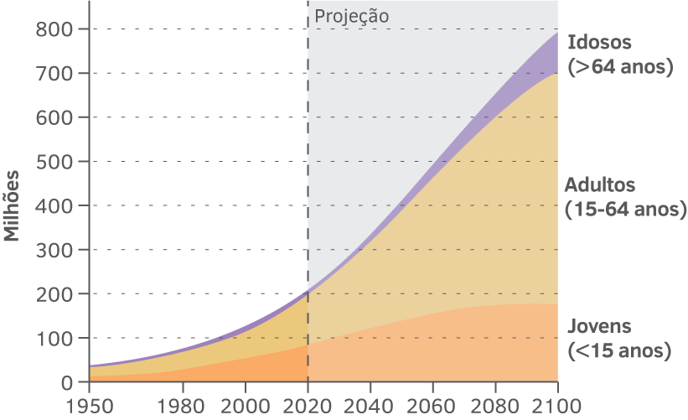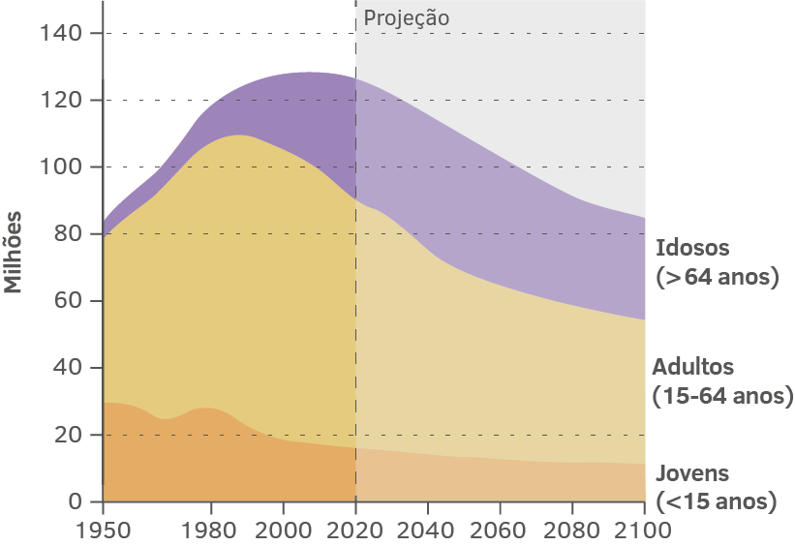
Fig. 3 Evolução da distribuição da população por grupos etários, na Nigéria (A) e no Japão (B).
2.1. Identifica o problema demográfico existente no Japão.
5

2.2. Compara a evolução demográfica dos dois países.
10

2.3. Apresenta dois desafios que cada um dos países enfrenta, tendo em conta a distribuição da população por grupos etários.
10

Domínios | Questões
I - Localizar e compreender os lugares e as regiões | Grupo I: 1.; 4. Grupo II: 2.1.
II - Problematizar e debater as inter-relações entre fenómenos e espaços geográficos | Grupo I: 2.; 3. Grupo II: 1.3.; 2.3.
III - Comunicar e participar | Grupo II: 1.1.; 1.2.; 2.2.

